- Гарантия

  - гарантия предоставляется в соответствии с законодательством о защите прав потребителей.
  - Гарантийный срок- 12 месяца с даты отгрузки потребителю.
  - Изготовитель не несет ответственности в течении гарантийного срока эксплуатации в случаях:
- механических повреждений при любых условиях.
- правил монтажа
- внесении изменений в конструкцию (доработка контейнера)
  - Гарантия не распространяется на расходные материалы, а также на комплектующие сторонних производителей.

Сборщик
М.П ________ ____________________________
подпись расшифровка

______________________
дата

ООО “СитиБокс”
Республика Беларусь
г. Минск, ул. Тимирязева д. 67, пом. 274, оф. 1
Сайт: www.cubicon.by
e-mail: info@cubicon.by
тел.: +375333997722


Кубикон
конструктор

Паспорт

2020
- Назначение
Кубикон конструктор – это универсальное удлинение для сборно-разборного контейнера Кубикон , позволяющее увеличить длину контейнера секциями, до 4-х, 6-ти и 8-ми метров.

- Основные тех. Данные

- Модель | Кубикон конструктор
- Заводской номер | №__________
- Габаритные размеры одной секции в собранном виде (длина, ширина, высота, м) | 2,14х2,14х2,22
- Транспортные размеры (длина, ширина, высота, м)  - Масса, кг  - Срок службы, лет, не менее | 2,14х2,14х0,28  170  10

- Комплект поставки

- Рама (1) | 1 шт.
- Стенка боковая (2-3) | 2 шт
- Крыша (5)  - Набок планок для удлинения (6), (7), (9) | 1 шт.  1 комп.
- Набор крепежа для сборки контейнера | 1 комп.
- Паспорт | 1 шт.

- Указания к применению

  - Не допускается сборка и установка Кубикон на поверхности не обеспечивающей устойчивое положение.
  - Запрещается сборка и установка Кубикон под скатами крыш ,во избежание падения льда, снега и т.д.

- Транспортировка

  - Кубикон допускается транспортировать любым видом транспорта с соблюдением действующих правил транспортировки

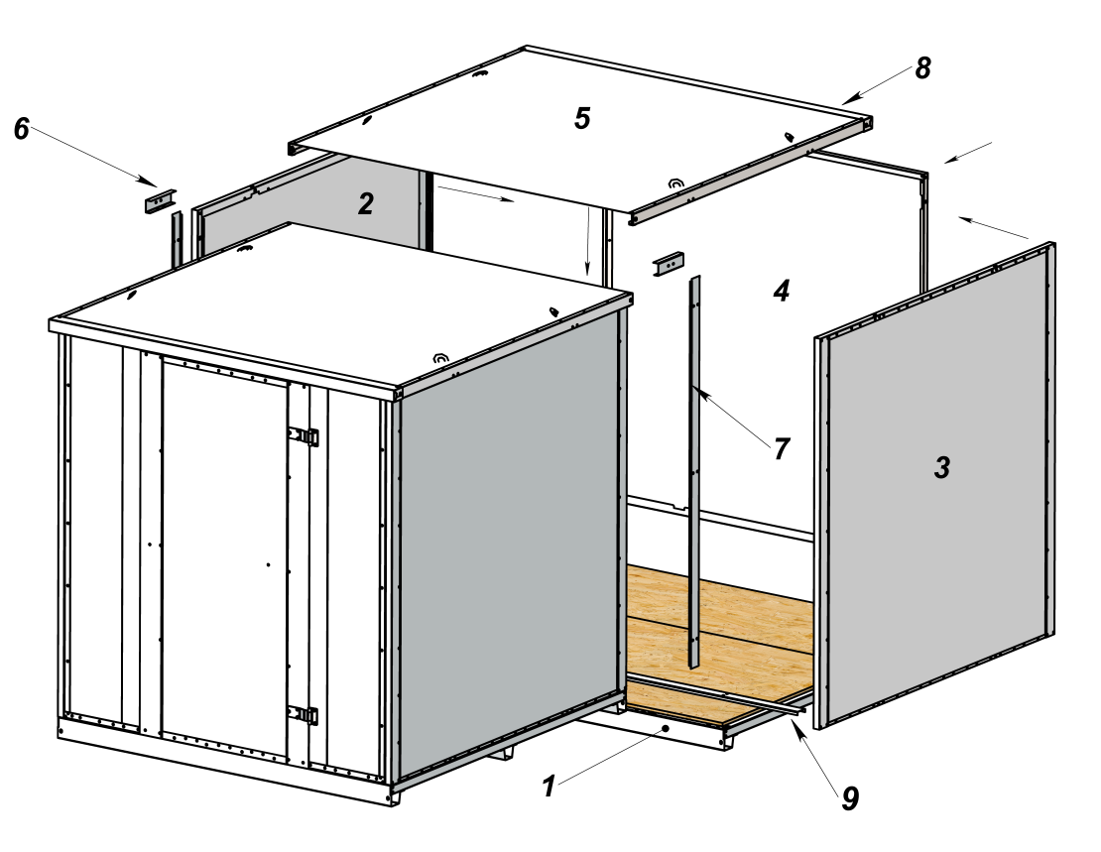
Рис. 1 Схема сборки Кубикон конструктор
- На установленной крыше снять профиль (8) и перенести его на заднюю часть устанавливаемой крыши (5)
- Отсоединить заднюю стенку (4)
- Установить раму (1) и закрепить используя соединительную планку (9)
- Установить стенку (2) и зафиксировать винтами к полу и к собранному контейнеру используя планку (7)
- Установить стенку (3) и зафиксировать винтами к полу и к собранному контейнеру используя планку (7)
- Установить стенку (4) и зафиксировать винтами к полу и к панелям (2) и (3)
- Установить крышу (5) и соединить ее с крышей собранного контейнера с помощью 2-х соединительных планок (6).

